TIẾT 14. NHẠC CỤ: NHẠC CỤ THỂ HIỆN TIẾT TẤU VÀ NHẠC CỤ
THỂ HIỆN GIAI ĐIỆU
ÔN TẬP BÀI HÁT: DUYÊN DÁNG MÙA XUÂN

I. Yêu cầu cần đạt:
1. Kiến thức:
- Hát đúng giai điệu và thuộc lời ca bài hát Duyên dáng mùa xuân.
- Biết gõ đệm hình tiết tấu và đệm cho bài hát.
- Biết thổi nốt Đô 2 và mẫu âm trên ri-coóc-đơ.
2. Năng lực:
*Năng lực âm nhạc (Năng lực đặc thù)
- Thể hiện được tính chất nhịp nhàng, bay bổng, mượt mà của giai điệu bài hát Duyên dáng mùa xuân.
- HS biết vừa hát vừa kết hợp gõ đệm theo hình tiết tấu.
- Bấm đúng thế ngón theo sơ đồ trong SGK (tr.32).
*Năng lực chung:
- Tích cực tham gia biết tương tác kết hợp trong làm việc nhóm.
- Biết lắng nghe chia sẻ ý kiến cá nhân đánh giá và tự đánh giá kết quả học tập.
3. Phẩm chất: Biết yêu quý gia đình.
II. Đồ dùng dạy – học:
- Nhạc cụ: Đàn, thanh phách, sáo.
- Bài giảng ĐT
III. Các hoạt động dạy-học chủ yếu:
Hoạt động của giáo viên | Hoạt động của học sinh
1. Khởi động: 4-5’  - GV cho HS nghe giai điệu đoán tên bài hát.  - GVNX, cho HS hát bài Duyên dáng mùa xuân.  - GV nhận xét, tuyên dương HS và liên kết giới thiệu vào bài học. | - HSTL: bài Duyên dáng mùa xuân.  - HS hát bài Duyên dáng mùa xuân.
2. Luyện tập, thực hành. 14-15’  Ôn tập bài hát: Duyên dáng mùa xuân  - GV hát/ mở file hát mẫu để HS nghe lại bài hát. (Yêu cầu HS nhẩm theo để nhớ lại giai điệu.)  - GV mở nhạc beat, hoặc GV đệm đàn yêu cầu HS hát theo nhạc đệm.  - Cho Hs hát lĩnh xướng, hoà giọng.  Lĩnh xướng: Mùa xuân….. xuân về.  Hoà giọng: Ô chim én…………muôn nhà.  * Lưu ý: Lấy hơi đúng cách, không hát quá to, phát âm và điều chỉnh hơi thở đúng để thể hiện được sắc thái bài hát.  * Nhạc cụ thể hiện tiết tấu:  - GV HDHS luyện tập gõ đệm theo 2 âm hình tiết tấu sau:  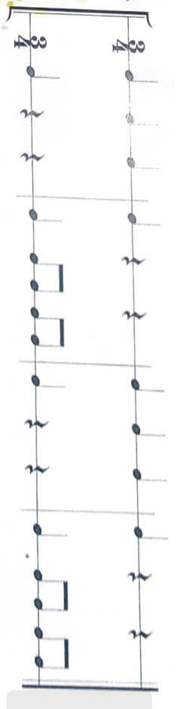  - GV HDHS luyện tập gõ đệm cho bài hát Duyên dáng mùa xuân:  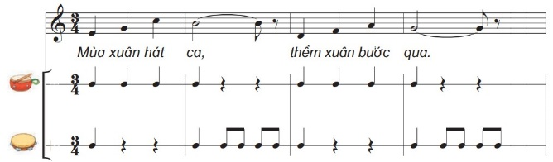  - GV nhận xét, tuyên dương và điều chỉnh cho HS (nếu cần). | - HS nhẩm theo để nhớ lại giai điệu.  - HS hát theo nhạc đệm bằng nhiều hình thức nhóm/ tổ/ cá nhân.  - HS luyện tập gõ đệm 2 hình tiết tấu theo GVHD.  - Tập gõ đệm hình tiết tấu vào bài hát, có thể: một nhóm hát, một nhóm gõ đệm hoặc nhóm HS vừa hát vừa kết hợp gõ đệm.  - HS nhận xét bạn sau mỗi hoạt động.
3. Hình thành kiến thức mới. 11-12’  * Nhạc cụ thể hiện giai điệu: Ri-coóc-đơ  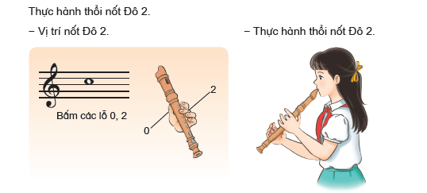  - GV hướng dẫn HS cách thổi nốt Đô 2 trên ri-coóc-đơ: thổi nhẹ nhàng và bấm đúng thế ngón theo sơ đồ trong SGK (tr.32).  - Cho HS luyện tập thổi nốt Đô 2.  *Thổi mẫu âm: GV hướng dẫn HS đọc mẫu âm sau từ 3 – 4 lần.  - Cho HS luyện thổi mẫu âm theo các nhóm, cặp đôi để phát hiện các lỗi, hướng dẫn, sửa sai cho HS về tư thế bấm, cách thổi.  *Bài luyên tập:  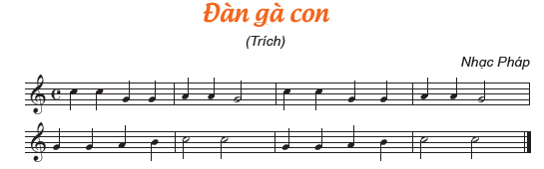  - GV hướng dẫn HS đọc mẫu âm.  - GV cho HS đọc nhạc kết hợp vỗ tay theo phách.  - YCHS thổi bài Đàn gà con.  - GVNX, sửa sai cho HS.  4. Vận dụng: 2-3’  - YCHS nói ND tiết học.  - Đánh giá và tổng kết tiết học GV khen ngợi và động viên Hs cố gắng, tích cực học tập, Khuyến khích HS về nhà hát lại bài hát Duyên dáng mùa xuân cho người thân nghe và suy nghĩ động tác phụ hoạ.  - GV nhận xét tiết học. | - Lắng nghe GVHD.  - HS luyện tập thổi nốt Đô 2.  - HS đọc mẫu âm (từ 3 – 4 lần.)  - HS thực hành bằng nhiều hình thức cá nhân/ nhóm/ tổ.  - HS nhận xét bạn/ nhóm bạn sau hoạt động.  - HS đọc mẫu âm.  - HS đọc nhạc kết hợp vỗ tay theo phách.  - HS tập thổi bài Đàn gà con.  (HS thực hành bằng nhiều hình thức: tổ, nhóm, cá nhân.)  - HS nhận xét bạn/ nhóm bạn.  - 1-2HS nêu ND tiết học.  - Lắng nghe, ghi nhớ.

